**Jak si sbalit na dovolenou**

Cíl: seznámit žáky s tím, jak si prakticky sbalit na dovolenou, procvičit trpný rod a rozšířit slovní zásobu k tomuto tématu

Cílová skupina: žáci SŠ

Jazyková úroveň: B1

[Jak si sbalit na dovolenou](https://edu.ceskatelevize.cz/video/15642-wifina-jak-si-sbalit-na-dovolenou)

______________________________________________________

1. Was packst du ein, wenn du für eine Woche in den Urlaub ans Meer fährst?

Co si zabalíš, kdybys jel na týdenní dovolenou k moři?

………………………………………………………………………………………………………….………………………………………………………………………………………………………….………………………………………………………………………………………………………….………………………………………………………………………………………………………….………………………………………………………………………………………………………….

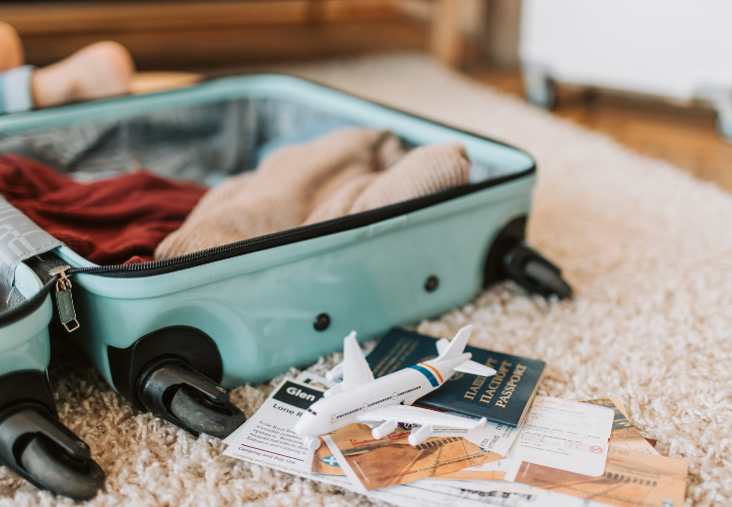

1. Schau dir das Video an und beantworte die Fragen.

Podívej se na video a odpověz na otázky.

* **Was sollte man vor dem Packen machen?**

Co by měl člověk před samotným balením udělat?

………………………………………………………………………………………………………………….…

* **Was ist eigentlich Handgepäck?**

Co je to příruční zavazadlo?

1. Gepäck im Laderaum des Flugzeugs
2. Gepäck an Bord des Flugzeugs

* **Was sind die Dinge, auf die wir auf Reisen nicht fehlen sollten?**

Jaké věci by nám na cestách neměly chybět?

…………………………………………………………………………………………………………………….

* **Wie müssen Flüssigkeiten im Flugzeug gelagert werden, damit sie sichtbar sind und den Sicherheitsvorschriften entsprechen?**

Jak musí být uloženy tekutiny při letu letadlem, aby byly viditelné a splňovaly bezpečnostní předpisy?

…………………………………………………………………………………………………………………….

* **Worauf sollte ich bei der Auswahl meines Gepäcks achten?**

Na co při výběru zavazadla dávat pozor?

…………………………………………………………………………………………………………………….

1. Ergänze die fehlenden Vokabeln in der Tabelle.

Doplň chybějící slovíčka v tabulce.

|  |  |
| --- | --- |
| TSCHECHISCH  ČESKY | DEUTSCH  NĚMECKY |
| dámské plavky |  |
|  | die Badehose |
| mapa |  |
|  | das Handtuch |
| sluneční brýle |  |
| kufr |  |
| cestovní průvodce |  |
|  | der Rucksack |
|  | die Wasserflasche |
|  | der Reisepass |
| kartáček na zuby |  |
|  | die Unterwäsche |
| sprchový gel |  |

1. **Wandle die Sätze ins Passiv um.**

Přeměň věty do trpného rodu.

1. Wir packen die Koffer für den Sommerurlaub.
2. Ich habe gestern das Hotel gebucht.
3. Der Reiseführer erklärt die Sehenswürdigkeiten.
4. Sie bereiten das Frühstück vor.
5. Wir haben Fotos von der Landschaft gemacht.
6. **Bilde anhand der Bilder eigene Sätze in dem Passiv.**

Na základě obrázků vymysli vlastní věty v trpném rodě.

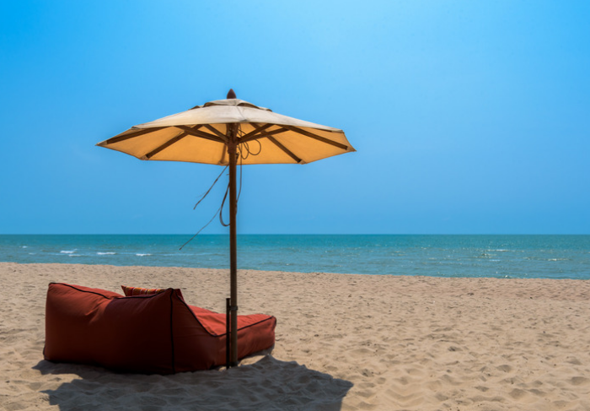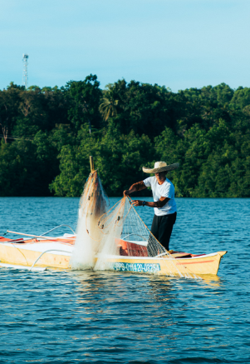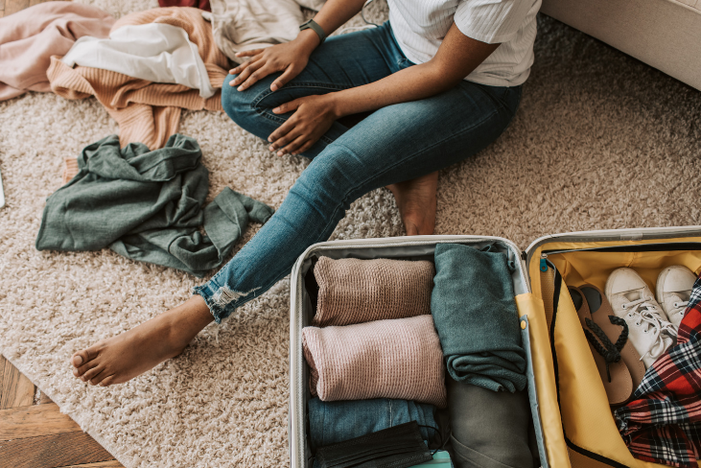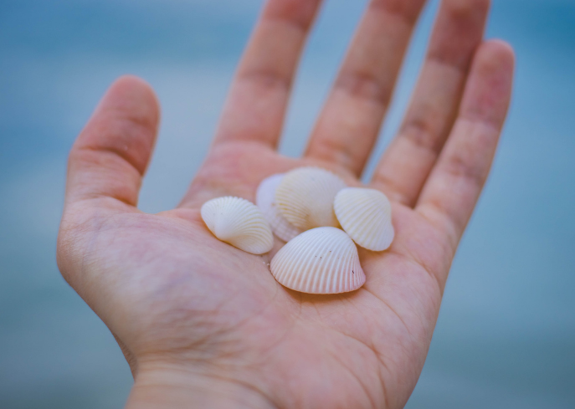**1) 2) 3) 4)**

Co jsem se touto aktivitou naučil(a):

………………………………………………………………………………………………………………………………………………………………………………………………………………………………………………………………………………………………………………………………………………………………………

Autor: Barbora Martinčíková

Toto dílo je licencováno pod licencí Creative Commons [CC BY-NC 4.0]. Licenční podmínky navštivte na adrese [https://creativecommons.org/choose/?lang=cs].